中国银联95516智慧客服抖音营销
广 告 主：中国银联95516
所属行业：金融/保险
执行时间：2022.12-2023.01.27
参选类别：IP营销类
营销背景
大部分客服给我们的形象是刻板不会变通的，如何打破用户先入为主的刻板的印象是中国银联95516智慧客服要攻克的重大课题。兔年、兔子形象、兔子舞，2023可谓天时地利人和，借助深受年轻用户喜欢的虚拟数字IP形象与用户深度互动，是Uri出圈，建立专业、活泼、有趣绝佳时机。
营销目标
借助兔年春节，让中国银联 95516 智慧客服——虚拟数字 Uri 形象出圈。
策略与创意
营销洞察
1、随着元宇宙火遍全球，虚拟数字人形象在短视频平台深受年轻人喜欢；
2、元宇宙是数字时代的标志，科技与智慧的结晶，中国银联 95516 的虚拟数字 Uri 形象是智慧客服最好的表达；
3、抖音平台是出圈找到目标用户非常契合的平台。
核心策略
1、进圈子：用年轻人喜欢的虚拟数字 IP 形象与用户沟通；
2、跟我玩：用大众熟知且年份相契合的舞蹈与用户互动；
3、串门玩：造势与借势相结合的方式收割兔年伊始的流量。
执行过程/媒体表现
视频链接：https://v.douyin.com/Bf3sagX/
阶段一【进圈子】，抖音轻任务上线，虚拟数字Uri被认识
抖音轻任务 #Uri来拜年啦 上线，通过任务奖励的方式精准触达用户，激励用户完成关注、点赞、评论、浏览视频等任务，虚拟数字Uri的形象完成首次曝光。
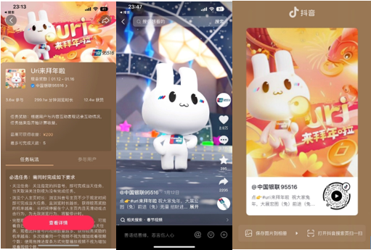
阶段二【跟我玩】，关联抖音轻任务的合拍话题上线，用户虚拟数字Uri互动起来
抖音合拍话题 #Uri来拜年啦 上线，兔子舞音乐响起那一刻，Uri已经与用户打成一片，5个年轻的Kol、10家银行客服小姐姐联动参与“合拍”创作，带领更多用户完成了一次默契的沟通。在商业推广期间，话题总播放量达到1.6亿。
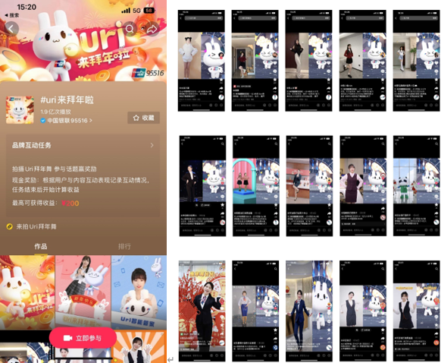
阶段三【串门玩】，虚拟数字Uri串入野生话题，继续Hi
商业任务与话题结束，兔年春节的各种野生话题出现，修改内容话题标签后，窜入兔子舞野生热门话题 #各种兔子舞都蹦出来了 #一听就会的兔子舞，Uri视频排名冲入前列，登上热榜榜单，Uri形象占领话题封面，继续爆圈。通过野生话题的参与，播放量提升3000万，商业话题内容累积曝光量达到1.9亿。
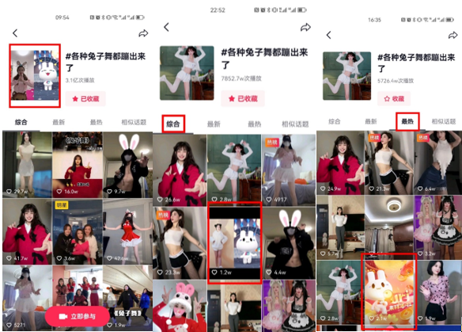
营销效果与市场反馈
1、轻任务（Uri来拜年啦）
活动参与量：3.6万；
活动浏览时长：299.1万分钟；
获赞12.4万。
2、合拍话题（Uri来拜年啦）
商业话题带来播放量：1.6亿；
野生话题带来播放量：3000万；
野生话题封面带来曝光：3.2亿；
互动话题总播放总量：1.9亿，是同级别活动曝光总数的2倍；
中国银联95516虚拟数字Uri形象累积曝光次数：5.1亿。
3、活动带来粉丝增长
粉丝增长数：3.5万。
*以上数据来源于抖音

